Lakukan pemanggilan REST API berikut dengan menggunakan Postman :

1. Endpoint : <https://jsonplaceholder.typicode.com/posts>

Method : GET

Deskripsi : Mendapatkan semua data post.

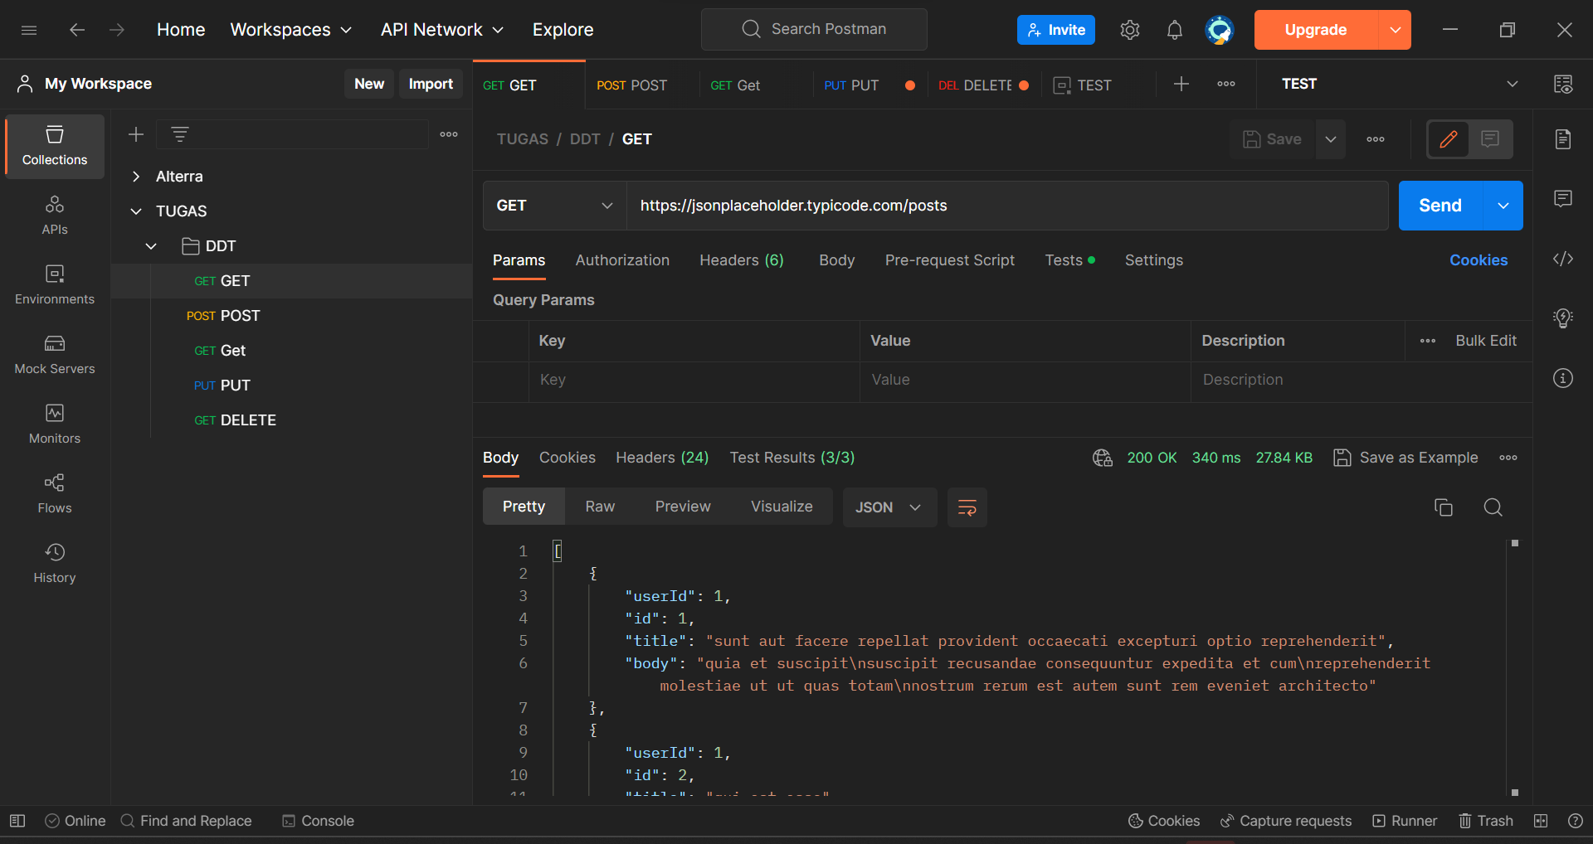

1. Endpoint : <https://jsonplaceholder.typicode.com/posts>

Method : POST

Deskripsi : Membuat data post baru.

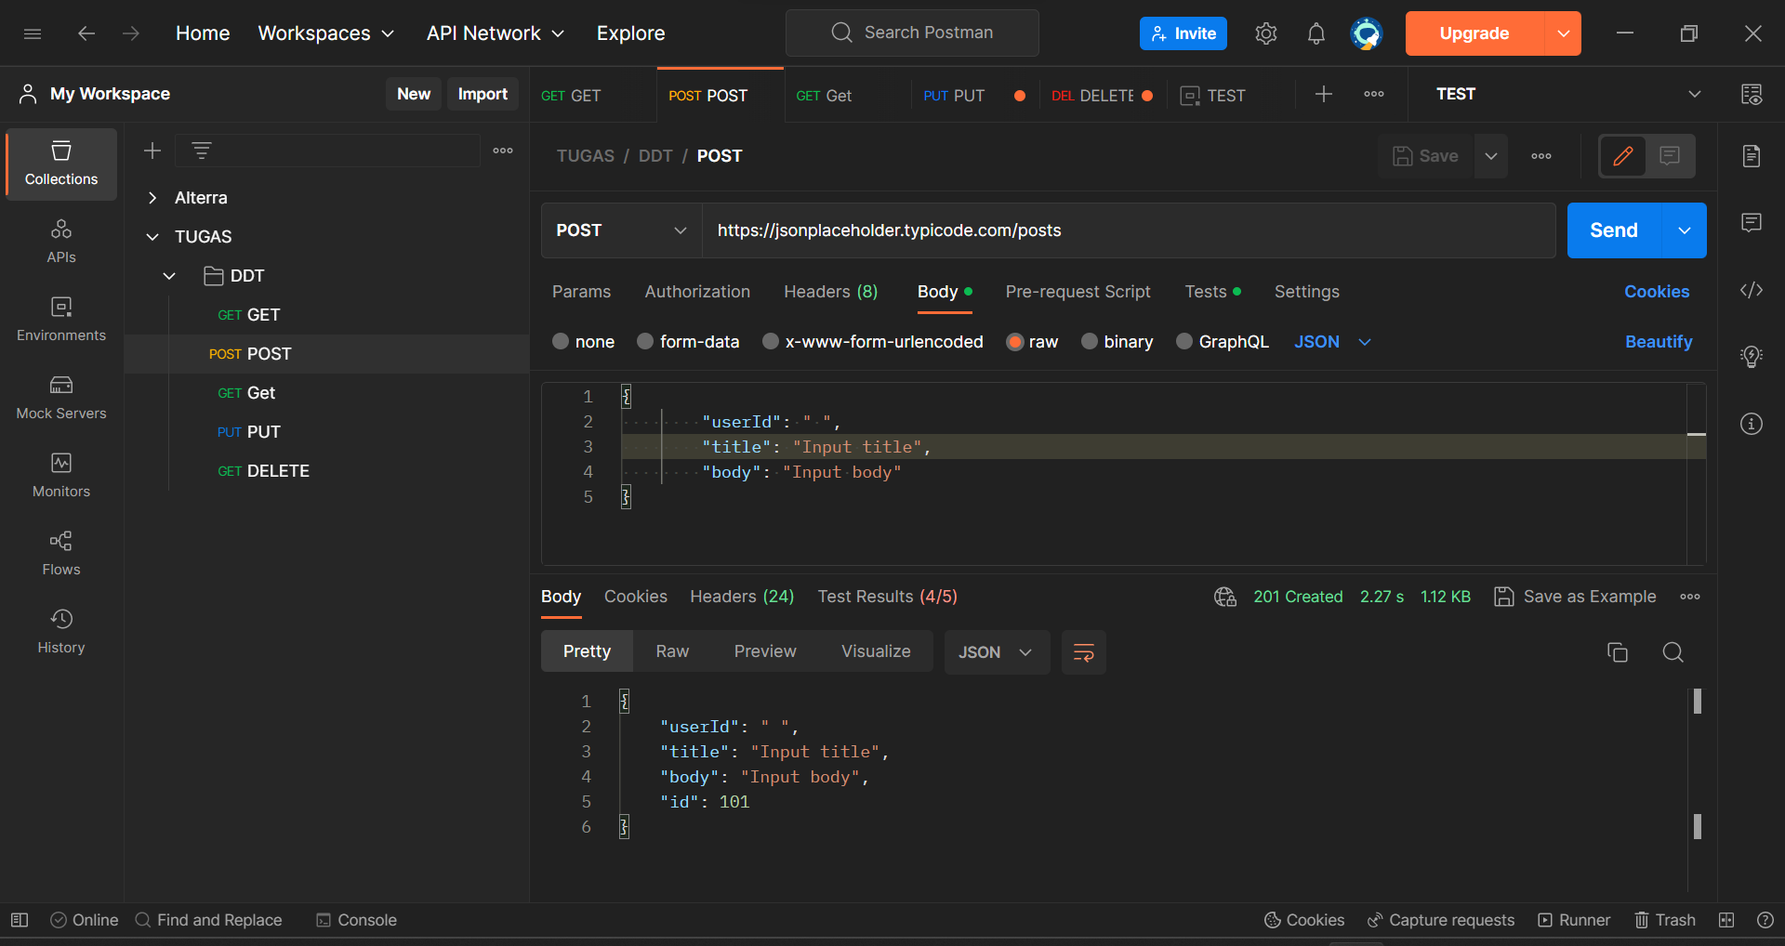

1. Endpoint : <https://jsonplaceholder.typicode.com/posts/1>

Method : GET

Deskripsi : Mendapatkan data post berdasarkan ID.

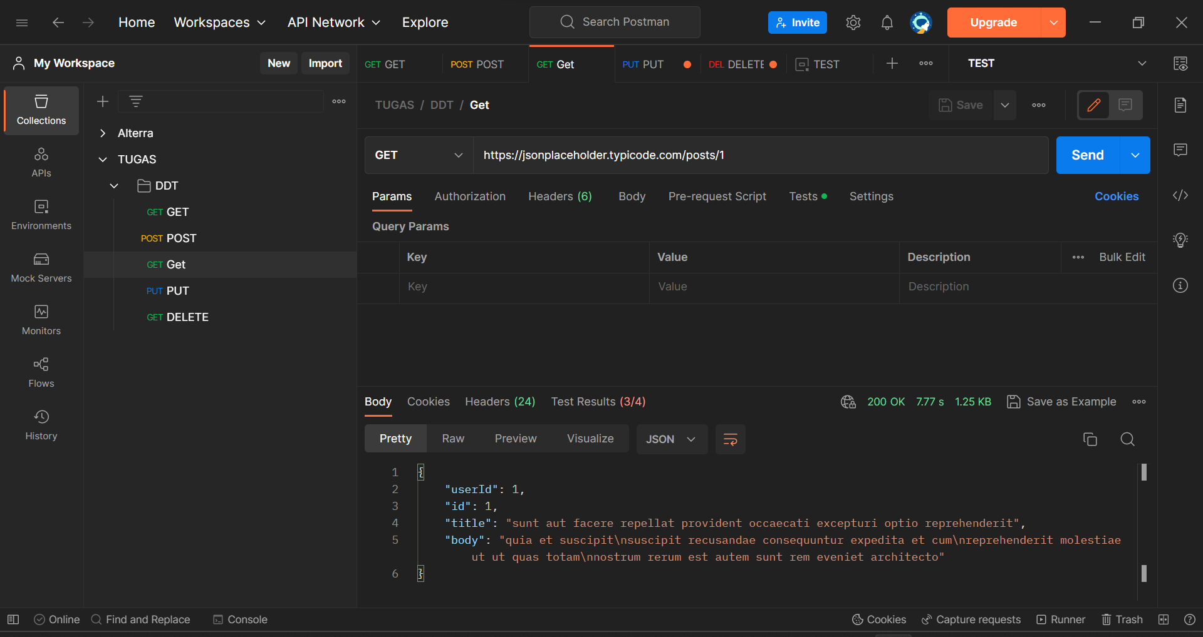

1. Endpoint : <https://jsonplaceholder.typicode.com/posts/1>

Method : PUT

Deskripsi : Mengubah data post berdasarkan ID.

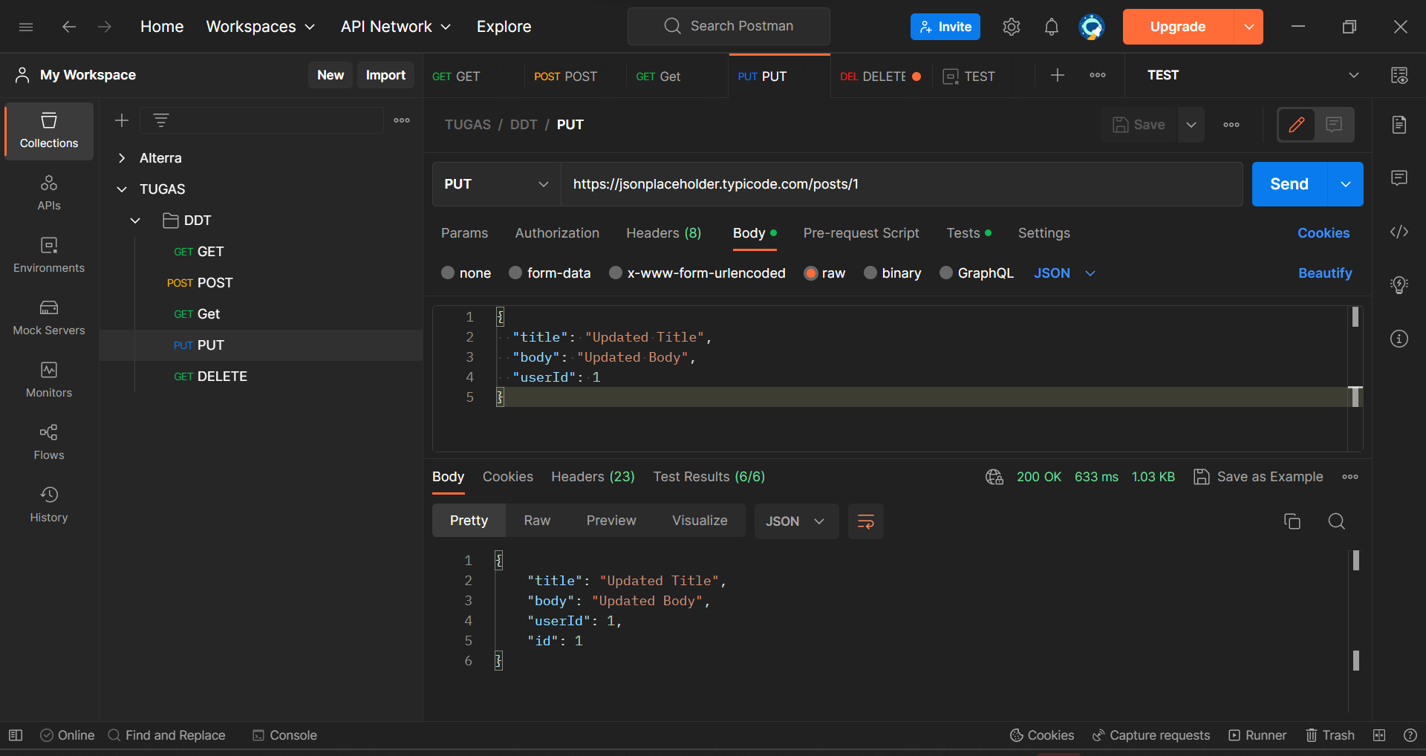

1. Endpoint : <https://jsonplaceholder.typicode.com/posts/1>

Method : DELETE

Deskripsi : Menghapus data post berdasarkan ID.

